**調査票（ステップ2）**

「行政機関の保有するデータを利用した、障害のある方の住民がん検診受診率モニタリングの検討」

令和7年度厚生労働科学研究（２３ＥＡ１０３１）

（代表者　稲垣正俊　島根大学医学部精神医学講座教授）

研究事務局（お問合せ先）：

藤原雅樹

岡山大学病院精神科神経科

700-8558　岡山市北区鹿田町2-5-1

TEL: 086-235-7242（医局）

E-mail: mfujiwara@okayama-u.ac.jp

2025年2月13日　第1.0版

**調査票へのご回答に際して（ステップ1と共通です）**

1. 回答いただいた結果については、厚生労働科学研究成果報告書等において集計した形で報告させていただきます。報告に際しては、**どの市町村からの回答であるかわからないようにします。**
2. 回答いただいた**担当者のお名前も報告書等で外部に公表することはありません**。
3. 回答した調査票は同封の返信用封筒でご返送ください。あるいは、研究班のホームページから調査票のwordファイルがダウンロード可能ですので、回答したファイルを研究事務局にメールに添付で返信いただくのでも構いません。回答の締め切りは、2025年9月末日とさせていただきます。

ACCESSプロジェクト（本研究班のホームページ）

トップページ＞その他の取り組み＞［研究2］市町村のがん検診・障害福祉等のデータを利活用した精神障害者の住民がん検診受診率モニタリングの検討

https://access2.hospital.okayama-u.ac.jp/other-initiatives/study-2/

「ACCESSプロジェクト　岡山大学」で検索下さい

**質問：本調査票に回答いただいた、担当者のご連絡先を教えてください。ステップ1と同じであれば、市町村名のみ記入をお願いします。**

市町村名：

|  |  |
| --- | --- |
| 所属・役職 |  |
| 氏名 |  |
| 電話 |  |
| メールアドレス |  |

|  |  |
| --- | --- |
| 所属・役職 |  |
| 氏名 |  |
| 電話 |  |
| メールアドレス |  |

**次ページ以降に、集計データ作成の詳細、および倫理的事項について整理しております（アおよびイ）。貴市町村での集計データ作成についてご検討いただき、可能でしたら集計値を回答頂けますと幸いです。大変お忙しいところ恐縮ですが、ぜひご協力賜りますようよろしくお願い申し上げます。**

**（ア）今回の研究において、集計データを作成・提供していただく流れと、倫理的事項の整理**

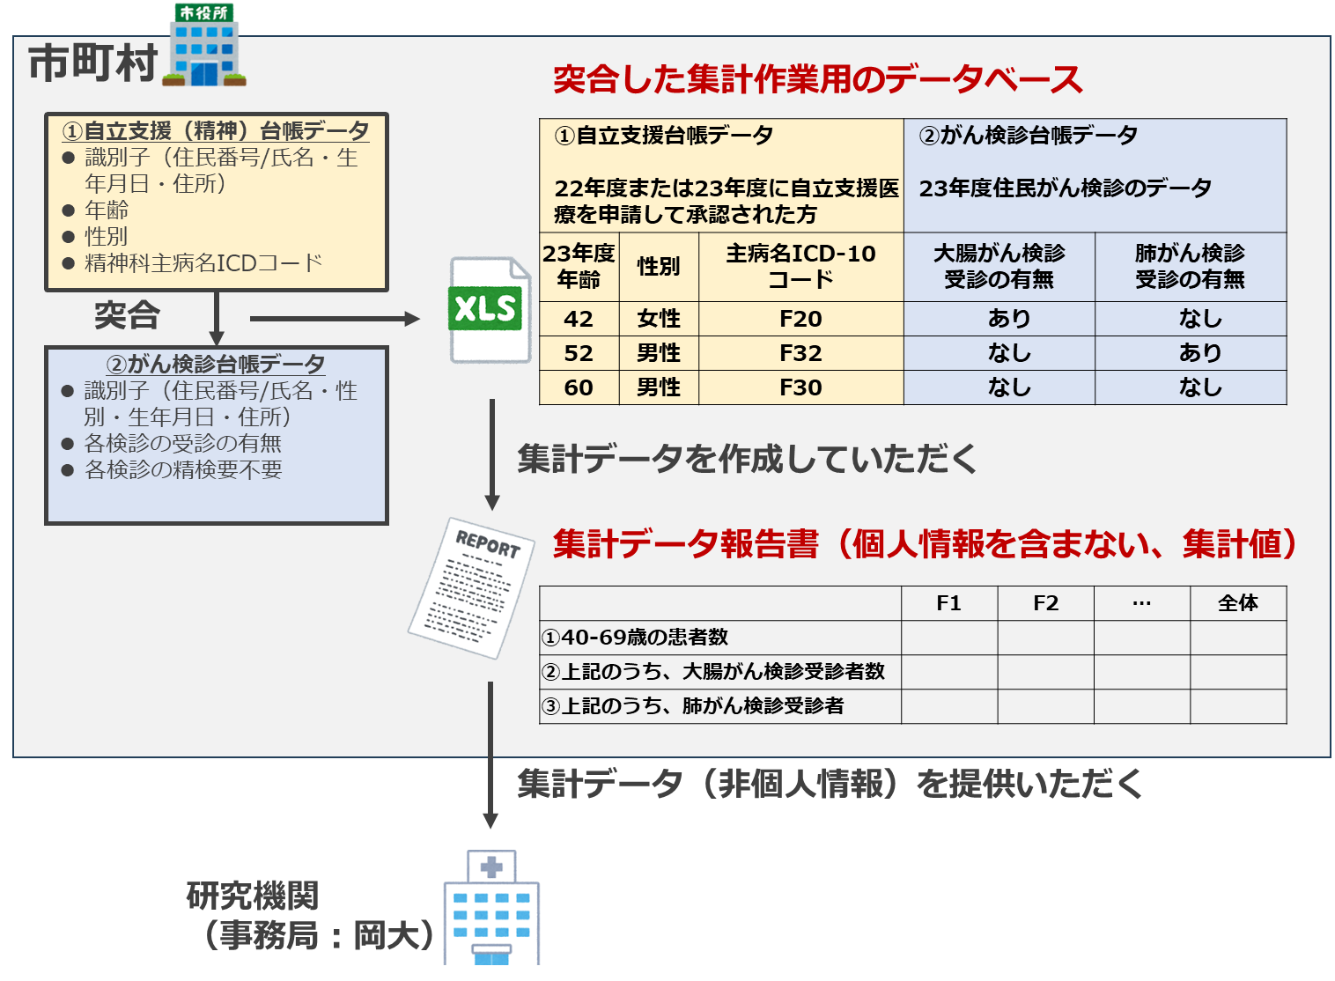

**【市町村側の視点から】**

①②の個人情報ファイルの「利用目的以外の目的のために保有個人情報を利用」にあたる。

⇒恒常的ではなく臨時的な目的外利用。個情報第69条第２項（目的外利用・外部提供）の四「専ら統計の作成又は学術研究の目的のために保有個人情報を提供するとき」とみなして頂きたいが、提供するのは個人情報ではなく、集計値（すなわち非個人情報）。

⇒市町村内で本研究への協力として、集計データ作成・提供が可能と判断された場合に、集計データを提供いただく。

**【研究機関側の視点から】**

市町村から、「個人情報ではない、集計値」の提供を受ける。

⇒「人を対象とする生命科学・医学系研究に関する倫理指針」の範囲外研究。個人情報保護法を遵守して研究を実施。代表施設の倫理委員会で研究計画の審査、承認を受けて実施。

**上記のように整理しております。**

**こちらを踏まえて、次ページの（イ）集計データ作成の詳細についてご確認下さい。**

**（イ）協力頂きたい集計データ作成の詳細について**

1. **2022年度または2023年度に自立支援医療（精神）を申請して承認された住民を同定。**
2. **2023年度がん検診台帳データと突合し、各「がん検診の受診有無」に関する変数を作成。**
   * 突合の識別子は、住民番号または、氏名・性別・生年月日・住所を使用。
3. **五がん検診の集計データの作成をお願いします。**

※2023年度の検診データの利用が困難で、2024年度の検診データであれば可能ということでしたら、上記1の自立支援医療を2023年度または2024年度として集計頂けますと幸いです。

**集計作業用のデータベース例（このデータベースは市町村内のみで使用、提供なし）**

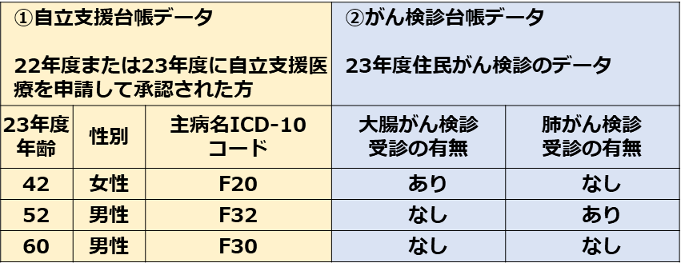

1. **以下に示した集計データ報告書で、集計値を回答頂く（F2診断の数値を埋めてください。それ以外の診断は可能な範囲で回答をお願いします）。**

**表：提供いただく集計データ報告書（抜粋）**

|  |  |  |  |  |
| --- | --- | --- | --- | --- |
|  | **精神科診断** | | | |
| **F1** | **F2** | **…** | **全体** |
| **40-69歳の該当患者数（a）** |  | **…** |  |  |
| **aのうち、大腸がん検診受診者数** |  | **…** |  |  |
| **aのうち、肺がん検診受診者** |  | **…** |  |  |
| **50-69歳の患者数（b）** |  | **…** | サンプル |  |
| **bのうち、胃がん検診受診者数** |  | **…** |  |  |
| **40-69歳の女性患者数（c）** |  |  |  |  |
| **cのうち、乳がん検診受診者数** |  |  |  |  |
| **20-69歳の女性患者数（d）** |  |  |  |  |
| **ｄのうち、子宮頸がん検診受診者数** |  |  |  |  |

**ここまでの内容を踏まえて、次項でご協力の可否についてお尋ねします。**

**質問１：以下の質問に回答をお願いします。**

|  |  |
| --- | --- |
| 本研究への協力として、精神障害者のがん検診受診者数の集計データを作成して、集計データ報告書でのご回答をいただけますでしょうか？  右のチェックボックスで回答をお願いします。 | □協力可能  ⇒次項の集計データ報告書で集計値の回答をお願いします  □協力は困難 |
| 上記の質問で「協力は困難」と回答された場合は、可能であればその理由をお教え下さい。 | 理由： |

**ご検討、ご回答ありがとうございました。**

**集計データの作成・提供にご協力頂ける市町村は、次項の報告書へご回答ください。**

**※報告書への記載・返送ではなく、ダウンロードされた回答票等に集計値を入力されたファイルを研究事務局へメール添付で回答いただくのでも構いません。**

**お手数をおかけしますが、ご協力の程何卒よろしくお願いいたします。**

|  |  |  |  |  |  |  |  |  |  |  |
| --- | --- | --- | --- | --- | --- | --- | --- | --- | --- | --- |
|  | **精神科診断** | | | | | | | | | |
| **F1** | **F2** | **F3** | **F4** | **F5** | **F6** | **F7** | **F8** | **F9** | **合計** |
| **40-69歳の患者数（a）** |  |  |  |  |  |  |  |  |  |  |
| **aのうち、大腸がん検診受診者数** |  |  |  |  |  |  |  |  |  |  |
| **aのうち、肺がん検診受診者** |  |  |  |  |  |  |  |  |  |  |
| **50-69歳の患者数（b）** |  |  |  |  |  |  |  |  |  |  |
| **bのうち、胃がん検診受診者数** |  |  |  |  |  |  |  |  |  |  |
| **40-69歳の女性患者数（c）** |  |  |  |  |  |  |  |  |  |  |
| **cのうち、乳がん検診受診者数** |  |  |  |  |  |  |  |  |  |  |
| **20-69歳の女性患者数（d）** |  |  |  |  |  |  |  |  |  |  |
| **dのうち、子宮頸がん検診受診者数** |  |  |  |  |  |  |  |  |  |  |

**集計データ報告書　　　（　　　　　　）年度　がん検診**※集計いただいたがん検診の年度を記入ください

※別途、Excelで集計データを回答いただくのでも構いません。